我院成功举办2015届艺术设计专业毕业设计作品展

5月26日，我院文化艺术学院备受期待的“2015届艺术设计专业毕业展览——破茧”在外语村开幕，精心的布展和富有创意的艺术效果营造，为师生们呈现了一场视觉盛宴。
本届艺术设计专业毕业设计分为视觉传达设计、饰品设计两个方向，汇集了该专业2015届36位毕业生的全部毕业设计作品，展出作品达五百余件，内容涵盖了企业形象设计、包装设计、品牌策划、手工工艺品等多个领域。同学们根据学习方向进行了深入细致的毕业创作，充分发挥想象力，以“创新、创意、创造”为核心，体现了跨学科、跨门类的设计风格和理念，展现了独立研究的能力，以及借助艺术的观念和技能积极介入社会的尝试。
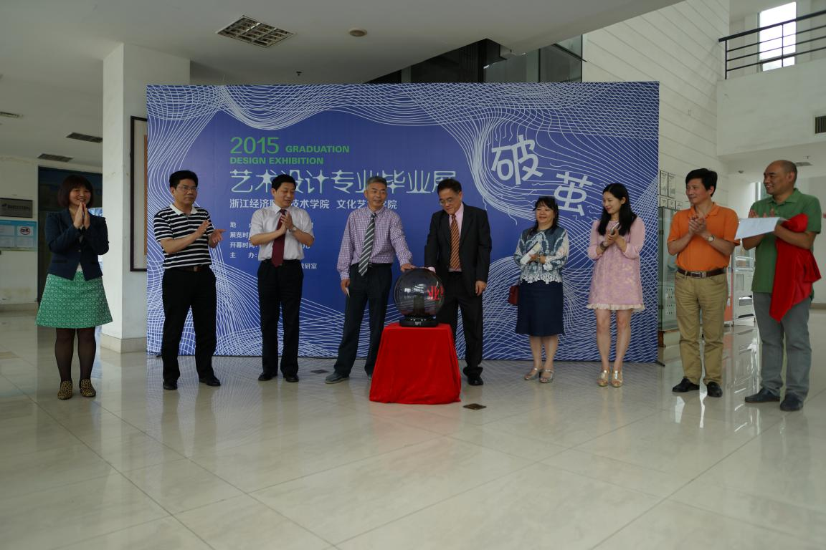
启动仪式
学院院长陈丽能，新加坡管理发展学院院长Eric Kuan博士，学院副院长黄春麟，教务处处长沈建国，高职研究所所长、教学督导倪成伟，文化艺术学院党总支书记郑芝玲，杭州筑境文化创意有限公司经理曾燕等参加了展览的启动仪式，并与展览现场的指导教师、学生进行了交流。他们对学生多样的创意设计给予了充分肯定，对这次毕业展的效果及组织给予高度评价，并希望艺术设计专业为服务于文化大省建设和创意经济发展多培养高素质技能型人才努力。
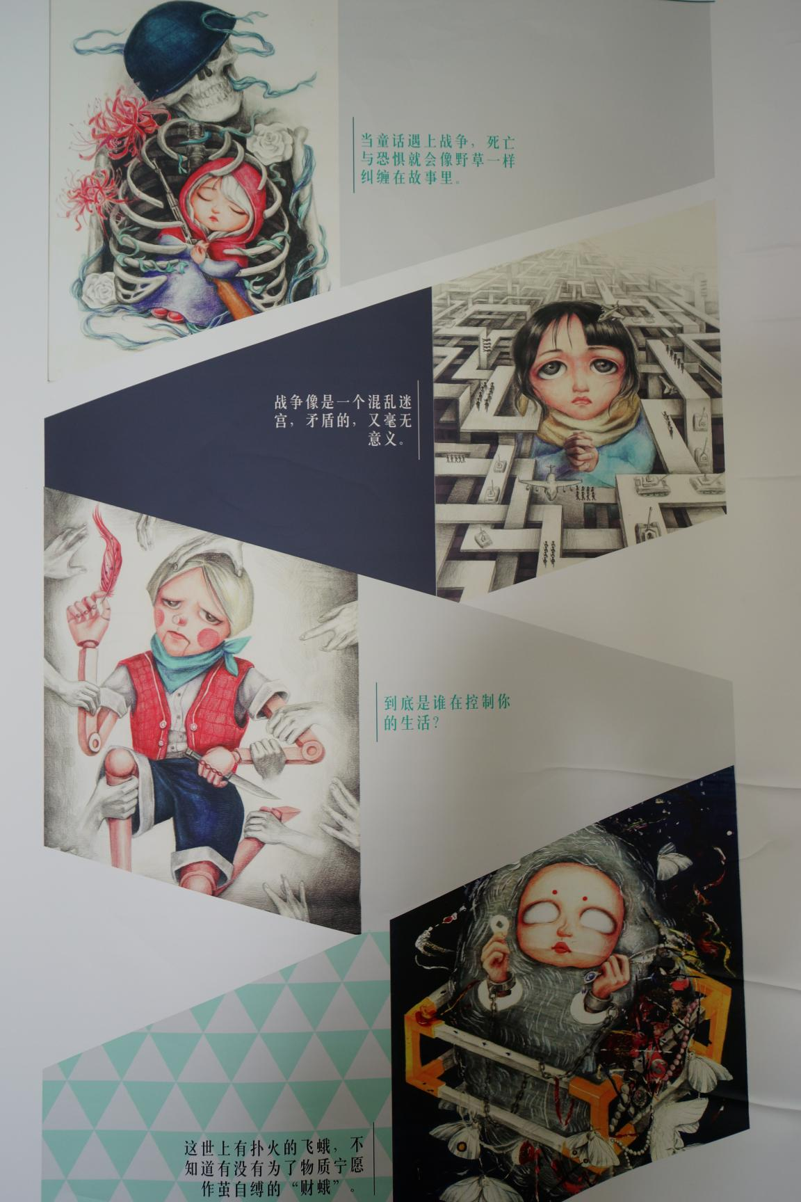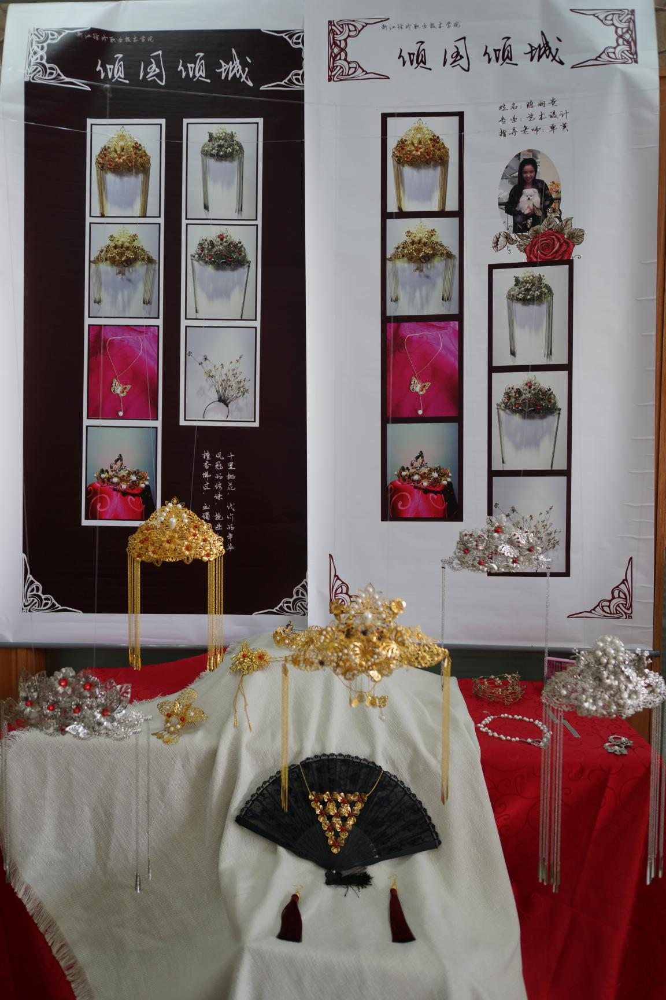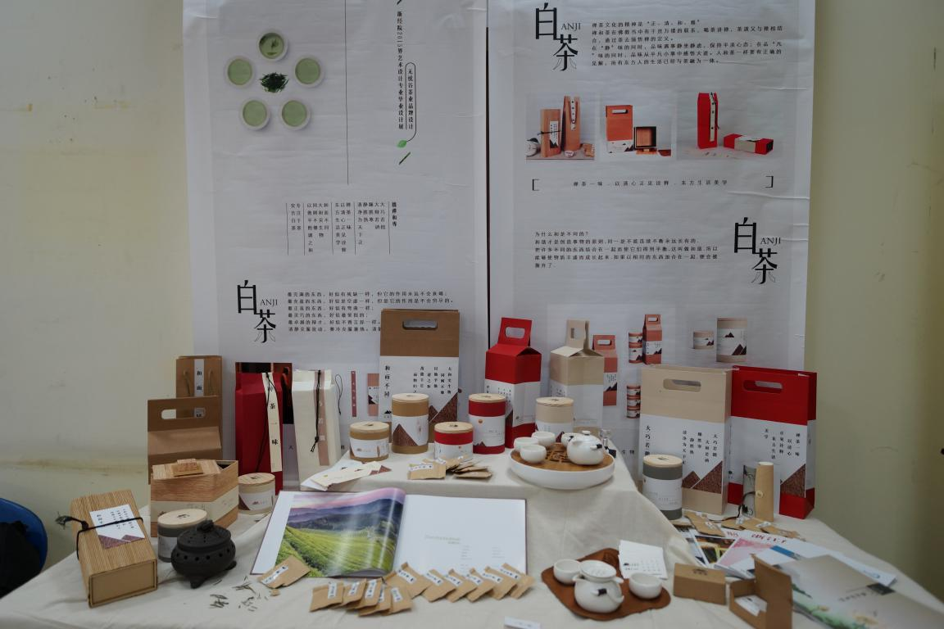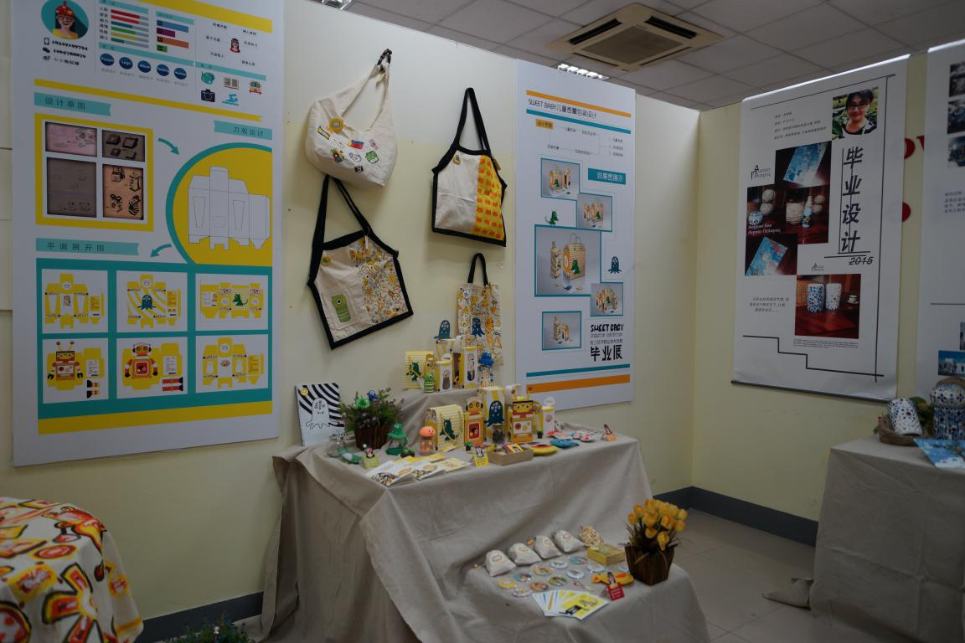
部分学生作品
多年来，我院积极开展教学改革，以课程综合实践、毕业综合实践为抓手，以就业和创业能力培养为导向，构建了系统化的人才培养体系，培养了专业与人文相融合的“和谐职业人”。在教务处的推动与组织下，各二级学院历来重视实践教学，特别是毕业设计的过程教育，文化艺术学院艺术设计专业毕业汇报展已成为学生在校期间最后一个重要学习环节。该班的毕业生曾获得浙江省第四届高职高专院校挑战杯一等奖、省第十三届大学生多媒体作品设计竞赛二等奖、杭州第五代泥猫形象设计创意大赛优秀奖等；36名毕业生已全部就业，有的进入到知名广告设计公司工作，有的开始了自主创业，成立了设计公司，实现了从学生到职场的快速转换，破茧化蝶。

